Развитие фонематического слуха у детей с помощью игры.
Одной из важных составляющих успешного обучения в школе является овладение грамотой, т.е. беглое осознанное чтение и безошибочное письмо. Для того чтобы овладеть грамотой, необходимо иметь хорошо развитый фонематический слух и фонематическое восприятие. Причём развивать их нужно ещё задолго до поступления в школу, начиная с раннего детства.

Слайд №2 Что же такое фонематический слух и фонематическое восприятие?
Фонема – это звук, который придаёт слову определённый смысл. Возьмём, к примеру, пару слов: сом – дом. Звучат похоже, различаются всего одной фонемой, но именно из-за этого различия у сходных по звучанию слов совершенно разный смысл: сом – рыба, дом – строение. Таким образом, под фонематическим слухом понимается врождённая способность, позволяющая:
узнавать наличие данного звука в слове; различать между собой слова, состоящие из одних и тех же фонем, например, банка – кабан, кот – ток; различать слова, отличающиеся одной фонемой (о чём и говорилось выше): миска-мишка, тачка-дачка и т.д.
Часто вместе с понятием "фонематический слух" специалисты употребляют и понятия "фонематическое восприятие" и "фонематический анализ и синтез". Считаю необходимым кратко объяснить и эти понятия. фонематическое восприятие-это специальные умственные действия по дифференциации фонем(звуков) и установление звуковой структуры слова.То есть, проще говоря, это различение звуков из которых состоит какое-то конкретное слово( например, возьмём слово"кот"-оно состоит из звуков:"к", "о","т").Если фонематическое восприятие плохо развито. то возникают трудности в усвоении букв, а также в заменах звуков сходных акустически и артикуляторно (б-п, д-т,ж-ш,с-ш, и т.д.)

Слайд №3
Под фонематическим восприятием понимаются умственные действия по выделению фонем из слова, их различению, определению их позиции в слове (начало, середина, конец), а также по установлению последовательности звуков в слове.
Четыре ступени формирования фонематического восприятия:
1)первая – овладение умением узнавать звук на фоне слова;
2)вторая – выделять первый и последний звук в слове;
3)третья – определять последовательность, качество и количество звуков в слове;
4) четвёртая – определять место звука в слове по отношению к другим звукам
Наивысшей ступенью развития фонематического восприятия является звуковой анализ и синтез, т.е. умение определить звуковой состав слова («разобрать слово на звуки», «собрать слово из звуков»). Только овладев звуковым анализом, можно освоить чтение и письмо, так как чтение не что иное, как синтез, а письмо – анализ. Читая, ребенок сливает буквы в слоги, слоги в слова; когда пишет, совершает другую операцию: сначала анализирует, из каких звуков состоит слово, в какой последовательности они произносятся в слове, далее соотносит их с буквами и записывает. Из всего вышесказанного становится понятно, как важно у детей ещё в дошкольном детстве развивать фонематический слух и фонематическое восприятие. Начальное, а потому самое важное звено в этой работе – развитие фонематического слуха.
Слайд №4 Принято выделять пять основных этапов данной работы:
- -узнавание неречевых звуков;
- - различение высоты, силы, тембра голоса на материале одинаковых звуков, звукокомплексов, слов, фраз; -
- -различение близких по звуковому составу слов;
- -различение слогов;
- -различение фонем.

Приведём примеры некоторых игр и упражнений каждого этапа.
I. Узнавание неречевых звуков.
Слайд №7 1. Игра «Угадай, что я делаю?» Перед малышом лежат хорошо знакомые ему предметы, например, карандаш, ножницы, бумага, стакан с водой и колокольчик.
Далее предметы убираются за ширму, взрослый выполняет с ними определённые действия: режет бумагу, сминает бумагу рукой, переливает воду из одного стакана в другой и т.д. После каждого произведённого взрослым действия ребёнок рассказывает о нём, в силу своих речевых возможностей. В этой игре можно меняться ролями: сначала взрослый производит действие, потом — ребёнок и т.д.
2. «Где звучало?»
Дети садятся в кружок. Педагог выбирает водящего, который становится в центре круга. По сигналу водящий закрывает глаза. Затем воспитатель дает кому-нибудь из детей звоночек и предлагает позвонить. Водящий, не открывая глаз, должен рукой указать направление, откуда доносится звук. Если он укажет правильно, взрослый говорит: «Пора» - и водящий открывает глаза, а тот, кто позвонил, поднимает и показывает звонок. Если водящий ошибся, он отгадывает еще раз, затем назначают другого водящего.
Нужно следить, чтобы водящий во время игры не открывал глаза. Указывая направление звука, водящий поворачивается лицом к тому месту, откуда слышен звук.
Звонить надо не очень громко.
Слайд №8 1. Игра «Что звучало?» На столе – несколько звучащих игрушек: бубен, погремушка, колокольчик, свистулька и т.д. Взрослый просит ребёнка послушать и запомнить звучание каждого предмета. Далее предметы закрываются ширмой и ребёнку предлагается только на слух, без зрительной опоры, определить, что звучит. Количество игрушек можно постепенно увеличивать (с трёх до пяти).
Слайд № 9
II. Различение высоты, силы, тембра голоса на материале одинаковых звуков, звукокомплексов, слов, фраз.
1. Игра «Узнай по голосу». В эту игру можно играть всей семьёй. Ребёнку предлагается отвернуться и догадаться, кто из родных его позвал. Вначале ребёнка зовут по имени, затем произносят короткие звукокомплексы, например, АУ. Один и тот же взрослый с целью усложнения игры может менять силу голоса: говорить то низким, то высоким, то средним голосом.
2. Игра «Эхо». Группа детей или взрослых произносят какое-либо звукоподражание (собака лает: ав – ав!, корова мычит: мууу!, кот мяукает: мяу! и т.д.). Ребёнок на слух определяет, громко или тихо было произнесено звукоподражание и повторяет его с той же силой.
Слайд №10
3. Игра «Скажи, как я». Взрослый произносит один и тот же звук с различной тембровой и эмоциональной окраской, а затем просит ребёнка повторить за ним.
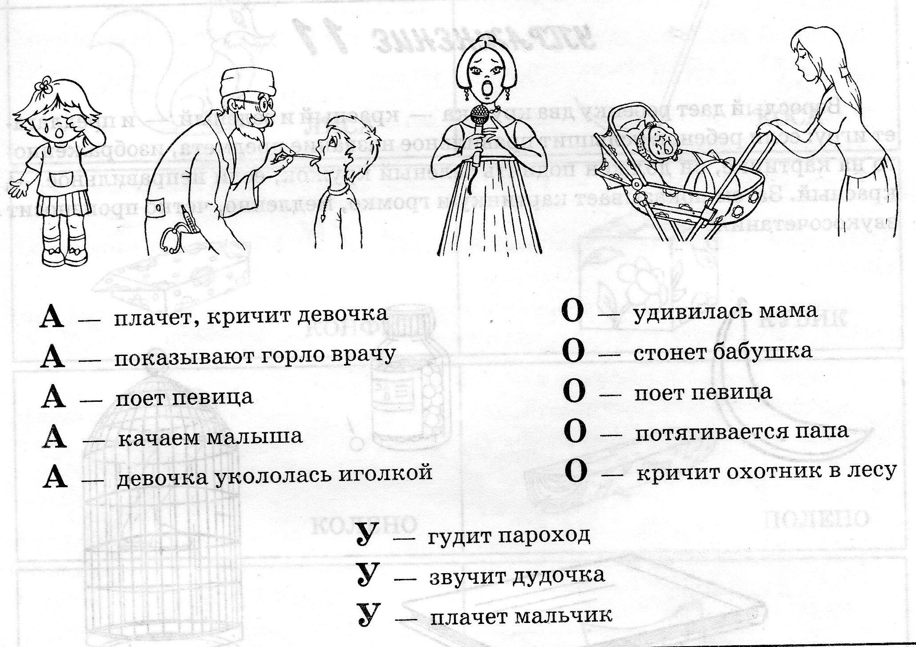
Слайд №11
4. Громко или тихо поет Петушок.
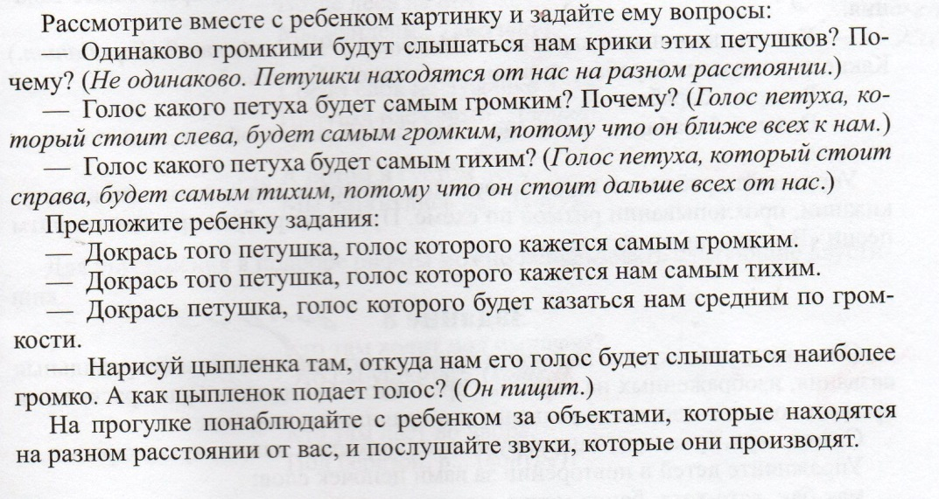

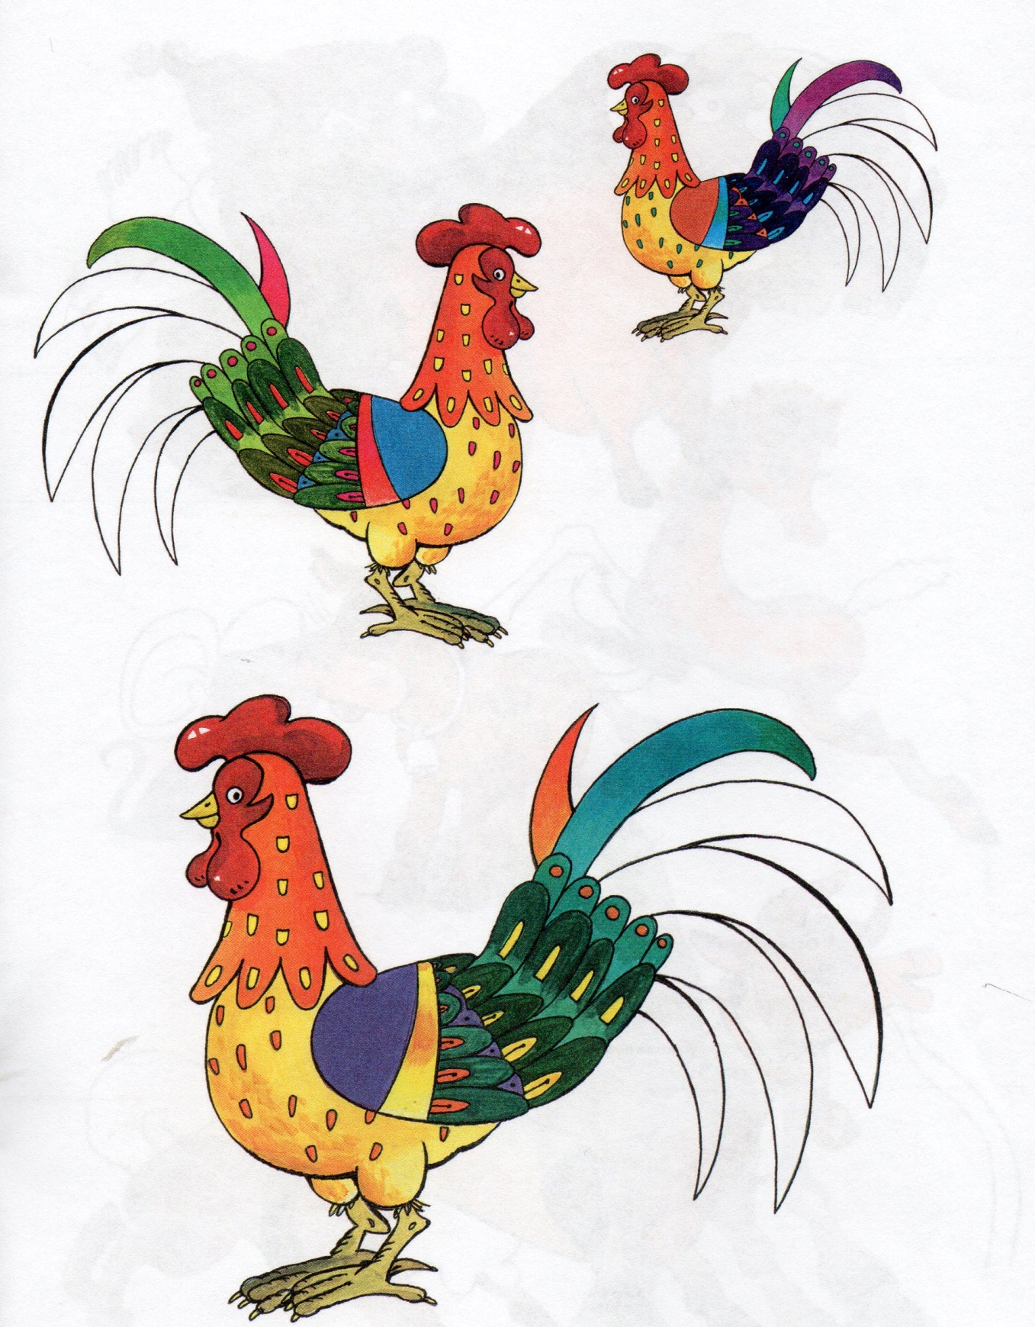

Слайд №12. Игры на различение слов, близких по звуковому составу
III. Различение близких по звуковому составу слов.
Слайд №13 1. Игра «Светофорик». У ребёнка – красный и зелёный кружки. Взрослый показывает ребёнку картинку, например, , и просит его поднимать зелёный кружок, если он услышит правильное название изображённого на картинке предмета, и красный кружок, если название предмета прозвучит неправильно: баман – паман – банан – банам – баван – даван – ванам. Далее взрослый громко, медленно произносит слово – название картинки.

2. Обвести картинку столько раз, сколько она будет названа правильно.
3-4\ Гйуфа, груфа, глуса,гйуша,груша.глюса
Фапка, хапка, сяпка, шапка, сапка
5-6\ Суска,шушка,сушка,фуфка,суфка,сушка,шуфка
Йасладуська,раскйфдушка,раскладушка,раскладуска,ласкрадушка,раскладушка.
Слайд 14 3. Игра «Хлопни – топни». Взрослый предлагает ребёнку хлопать, если слова из пары звучат похоже, топать, если не похоже: дом — ком танк – кубик майка – сайка куст – банан тучка – ручка Таня – Ваня карета — нота жар – пар карта – книга палка – галка
4. Игра «Исправь ошибку». Взрослый предлагает ребёнку послушать стихотворение, найти в нём неправильное слово и заменить его другим, подходящим по смыслу и звуковому составу.
Мама с БОЧКАМИ (ДОЧКАМИ) пошла По дороге вдоль села.
Пёс Барбос совсем не глуп, Он не хочет рыбный ДУБ (СУП).
Много снега во дворе – Едут ТАНКИ (САНКИ) по горе.

Слайд №15 5. «Цепочка» Ребёнку предлагается повторить похожие слова в названном порядке (вначале по два, затем - по три).
Примечание: При воспроизведении слов необязательно знание понятий. Особенность подбора слов в том, что они аналогичны по звуковому составу и не содержат труднопроизносимых звуков.
- МАК – БАК
- ТОК – ТУК
- БЫК – БОК
- ДОМ – ДЫМ
- КОМ – СОМ
- МОТОК – КАТОК – ПОТОК
- БАТОН – БУТОН – БЕТОН
ВАТКА – ВЕТКА – КЕПКА

Слайд №16
5. Игра «Подбери картинку»
Педагог выставляет следующие картинки: сом, мак, жук, сетка, моток.
Ребенок подходит к полотну, ему дается картинка, которую он должен поместить под той картинкой, название которой близко по звучанию.
- «СОМ» дом, ком, лом;
- «МАК» рак, бак, лак;
- «ЖУК» лук, сук, тук;
- «СЕТКА» клетка, ветка, пятка;
- «МОТОК» платок, листок, каток.
Слайд №17
6. Игра «Какое слово лишнее?» «Самое короткое слово»
- КОМ – КОМ – КОТ – КОМ
- ВИНТ – ВИНТ – БИНТ – ВИНТ
- БУДКА – БУКВА – БУДКА – БУДКА
- КАНАВА – КАНАВА – КАКАО –КАНАВА

- СТРОИТЕЛЬ – ПЛОТНИК – ДОМ

- СОСУЛЬКА – МАЙ – ВЕСНА
- ДОЧЬ – ДОЧЕНЬКА – ДОЧУРКА

IV. Различение Фонем. Различение фонем:
Нужно объяснить ребёнку, что слова состоят из звуков и с ними можно поиграть.
Слайд №18 1. Игра «Чей звук?» Детям раздаются картинки с изображением самолета, малыша, ослика, и объясняется: «Самолет гудит: у-у-у», «Малыш плачет: а-а-а», «Ослик кричит: и-и-и».
Далее педагог произносит звукоподражания, а дети выбирают нужные картинки.
Затем проводится такая же работа по дифференциации согласных звуков. Например, «ф — воздушный шарик, с – водичка из крана, ш – шипит змея».
2. Игра «Отгадай, кто это?» Взрослый говорит ребёнку: комар звенит так: «зззз», ветер воет так: «ууу», жук жужжит так: «жжж», вода из крана льётся так: «ссс» и т.д. Далее взрослый произносит звук, а ребёнок отгадывает, кто этот звук издаёт.
3. Упражнение «Повторялки». Взрослый предлагает повторить за ним сочетания гласных звуков сначала по два, далее по три: АО, УА, АИ, ЫИ; АУИ, ИАО, ОИЫ и т.д. Играть в предлагаемые игры можно с детьми с любым уровнем речевого развития: от лепетной речи и полного отсутствия фонематического слуха до речи с элементами фонетико-фонематического недоразвития.
Различение слогов:
Слайд №19 1. Игра «Повторюшки». Взрослый предлагает ребёнку повторить за ним слоговые ряды: со сменой ударного слога: та- та-та, та-та-та, та-та-та; с общим согласным и разными гласными: да-ды-до, вы-ва-ву и т.д.; с общим гласным и разными согласными: та-ка-па, ма-на-ва и т.д.; с парными звонкими — глухими согласными сначала по два, далее по три слога: па-ба, та-да, ка-га; па-ба-па, та-да-та, ка-га-ка и т.д.; с парными твёрдыми – мягкими: па-пя, по-пё, пу-пю, пы-пи и т.д.; с добавлением одного согласного: ма-кма, на-фна, та-кта и т.д.
2. Игра «Сигнальщик». Взрослый просит ребёнка подать заранее условленный сигнал (хлопок, удар рукой по столу и т.д.), когда услышит слог, отличающийся от других: па-па-ба-па, фа-ва-фа-фа и т.д.

